T.C.
KONYAALTI KAYMAKAMLIĞI
ÇAKIRLAR İLKOKULU
 | 2024-2025 EĞİTİM ÖĞRETİM YILI  BRİFİNG DOSYASI | 

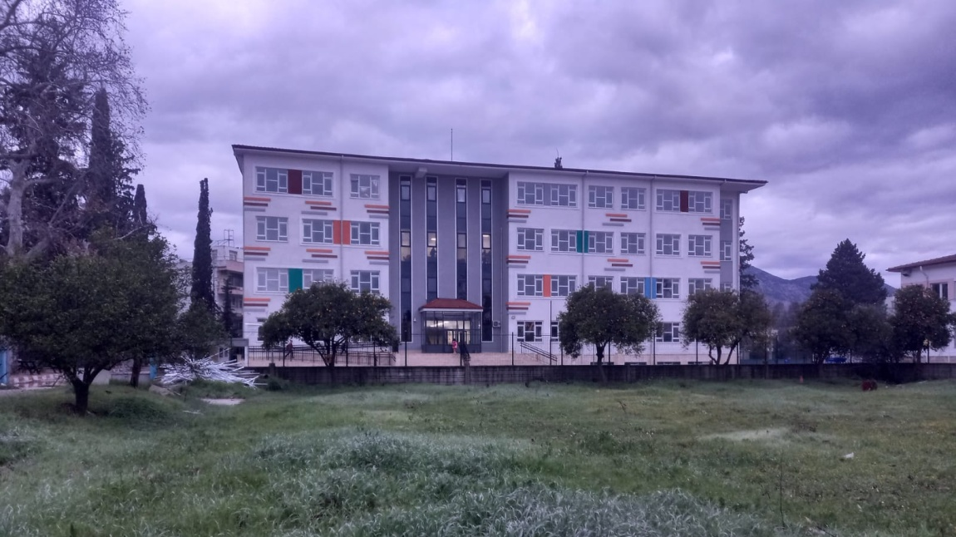

1.KURUMUN KİMLİĞİ:
Kurum Adı | ÇAKIRLAR İLKOKULU
Kurum Kodu | 702528
Adres | ZÜMRÜT MAH. ULUÖNDER ATATÜRK CAD. YENİ ÇAKIRLAR İLKOKULU NO: 160 KONYAALTI /ANTALYA
Telefon | 0 242 439 40 59
Fax | --
Okul/Kurum Müdürü | GÜNHAN ARKLAN
Okul/Kurum Müdür Yardımcıları | ÜLKİYE SÖKMEN
Okul/Kurum Aile Birliği Başkanı | ALPARSLAN ÜZÜM
Okul/Kurum Vergi Numarası
Okutulan Yabancı Dil | İNGİLİZCE
Okul/Kurum e-posta Adresi | 702528@meb.k12.tr
Okul/Kurum Web Adresi | http://cakirlarilkokulu.meb.k12.tr
İlçe Merkezine Uzaklık | 9 km
İl Merkezine Uzaklık | 15 km
Harita | 36°52'32.8"N 30°34'07.8"E
Hizmete Giriş Tarihi | 16.05.2024
Misyonumuz | Öğrencilerimizi; Türk toplumunun değerlerini, ahlakını önemseyen, görevini  yapan ve sorumluluk yüklenebilen, Kendilerine güvenen, çağdaş teknolojileri  etkili biçimde kullanabilen, bilimsel düşünme, çalışma ve araştırma alışkanlığı  kazanmış, bedensel ve ruhsal bakımdan gelişmiş, mensubiyet ve mesuliyet sahibi,  İnsanlar olarak yetiştirmek hedefimizdir.

2.BİNA, ARSA ve DONANIM BİLGİLERİ

KURUM MÜLKİYETİNİN KİME AİT OLDUĞU | MİLLİ EĞİTİM BAKANLIĞI
OKUL/KURUM TARİHÇESİ | Çakırlar Köyü’nde eğitim öğretim faaliyetleri 1928 yılında bir köy evinde başlamıştır. Köy halkından Mustafa BUYAN 7950 metrekarelik arsasını okul yapılması için bağışlamıştır. Bu arsa üzerinde 4 derslik 1 işlik ,1 öğretmen odası 2 yemek odası olarak yapılan ilkokulu 1930-1976 yılları arasında 46 yıl hizmet vermiştir. 1974-1975 yılında yapılan 3 katlı ve 8 derslikli yeni okul 1976-1977 öğretim yılında hizmete girmiştir.1993 yılında ise 3.bina yapılmıştır.1928 yılında yapılan eski bina tehlike arz ettiği gerekçesiyle yıkılmıştır. 2004 yılında bahçeye yemekhane binası, Bahçe duvarı, okul asfaltı, spor sahaları ve okul dışına tuvaletler yapılmıştır. 2010 yılında B blok pencereleri ilçe Milli eğitim müdürlüğü tarafından plastik pencereye dönüştürülmüştür. 2012 yılında iki bina arasına 3 kız,3 erkek 1 engelli tuvaleti yapılmıştır. 2022 yılında aynı bahçeye yeni okul inşaatı başlamıştır. 2024 yılında okul binası boşaltılarak 3 katlı inşaatı tamamlanan yeni okul binasına geçilmiştir. 5 Şubat 2024 tarihinden bu yana anasınıfı, ilkokul, ortaokul ve İHO yeni binada beraber eğitim öğretime devam edilmektedir. Okulumuz taşımalı eğitim kapsamındadır.
OKUL/KURUM YAPILDIĞI YIL | 2024
FİZİKİ YAPISI(Bina Sayısı ve Kat) | 4 KATLI
OKUL/KURUM YÜZÖLÇÜMÜ (Kapalı Alan) | 570 M2
BAHÇE YÜZÖLÇÜMÜ | 4500
OYUN ALANI YÜZÖLÇÜMÜ | 2000 metrekare
AĞAÇLANDIRMA SAHASI YÜZÖLÇÜMÜ | 1500 metrekare
DERSLİK SAYISI | 20
ANASINIFI | 1
ÖZEL EĞİTİM SINIFI | YOK
ÖĞRETMENLER ODASI | 1
İDARİ İŞLER ODASI SAYISI | 2
REHBERLİK SERVİSİ ODASI | YOK
KÜTÜPHANE | 1
MÜZİK SINIFI | YOK
DESTEK EĞİTİM ODASI | 1
OKUL AİLE BİRLİĞİ ODASI | 1
HİZMETLİ ODASI | 1
REVİR | YOK
KANTİN | 1
WC SAYISI | 30
YEMEKHANE | 1
KONFERANS SALONU | 1
ISINMA DURUMU ve YAKITI | MERKEZİ SİSTEM KLİMA.
EĞİTİM DURUMU | TAŞIMALI EĞİTİM
SERVİS (TAŞIMALI SERVİS) | 8 ADET
3.EĞİTİM-ÖĞRETİM BİLGİLERİ

DEVAM EDEN KURSLAR | Halk Oyunları
KURSLARA KATILAN ÖĞRENCİ SAYISI | 80
DEVAM EDEN EGZERSİZLER | -
EGZERSİZE KATILAN ÖĞRENCİ SAYISI | -
DERSLİK ORTAMINDA KULLANILAN EĞİTİM MATERYALLERİ OLANAKLARI  (Fotokopi, yazıcı, projeksiyon, pc) | Derslikte akıllı tahta kullanılmaktadır.
İDARİ İŞLERDE KULLANILAN  EĞİTİM MATERYALLERİ OLANAKLARI (Fotokopi, yazıcı, projeksiyon, pc) | İdari işlerde fotokopi makinesi, yazıcı, pc kullanılmaktadır.
KÜTÜPHANEDE BULUNAN KİTAP SAYISI | 1993
OKULDA YÜRÜTÜLEN PROJELER | ÇEDES  AİLEMLE BİZ  YAŞAM BECERİLERİ  DİLİMİZİN ZENGİNLİKLERİ  TOPLUM HİZMETİ VE SOSYAL SORUMLULUK  AHENK  E-TWINNING  PORTAKAL ÇİÇEĞİNDEN GELECEĞE
YAPILAN ETKİNLİKLER, TÖRENLER FAALİYETLER  (Faaliyet Fotoğrafları Diğer sayfaya eklenecektir) | https://cakirlarilkokulu.meb.k12.tr/  Okulumuzun web sitesinde düzenli olarak yayınlanmaktadır.

4.ÖĞRETMEN, PERSONEL ve ÖĞRENCİ SAYILARI
- İDARECİLER
Sıra | ADI SOYADI | GÖREVİ | BRANŞI
1 | GÜNHAN ARKLAN | OKUL MÜDÜRÜ | SINIF ÖĞRETMENİ
2 | ÜLKİYE SÖKMEN | MÜDÜR YARDIMCISI | SINIF ÖĞRETMENİ
- ÖĞRETMENLER
Sıra | ADI SOYADI | BRANŞI | Kadrolu/Ücretli
3 | EMİNE ÇINAR | SINIF ÖĞRETMENİ | K
4 | BURCU ÇETİN KARA | SINIF ÖĞRETMENİ | K(GÖREVLENDİRME
5 | ZÜBEYDE ACER | SINIF ÖĞRETMENİ | K
6 | EMEL SÜLEK | SINIF ÖĞRETMENİ | K
7 | ELİF GÖK KAYAR | SINIF ÖĞRETMENİ | K
8 | GÜLŞEN DEMİREZEN | SINIF ÖĞRETMENİ | K
9 | KAFİYE KARAKURT | SINIF ÖĞRETMENİ | K
10 | FİLİZ NAMLI | İNGİLİZCE | K
11 | FAZİLET KAYA | DİN KÜLTÜRÜ ÖĞRETMENİ | ÜCRETLİ

- MEMUR, VHKİ, YARDIMCI HİZMETLİ, PERSONEL DURUMU
Sıra | ADI SOYADI | Statü (Memur, VHKİ, Sürekli İşçi, İşkur)
1 | RAMAZAN GENCER | HİZMETLİ (KADROLU)
2 | ÖZLEM AKPINAR | HİZMETLİ (İŞKUR)
3 | HATİCE ÜZÜM | HİZMETLİ(İŞKUR)

- ÖĞRENCİ SAYILARI

Sınıflar | Şube Sayısı | Kız Öğrenci | Erkek Öğrenci | Toplam
1 | 2 | 16 | 15 | 31
2 | 2 | 20 | 17 | 37
3 | 1 | 19 | 21 | 40
4 | 2 | 27 | 13 | 40
ANASINIFI | 1 | 10 | 11 | 21
TOPLAM | 8 | 92 | 77 | 169

- ÖZEL ÖĞRENCİ DURUMLARI

Özür Grubu  (Bedensel, zihinsel) | Rehabilitasyon Merkezine Gitme Durumu | Kız Öğrenci | Erkek Öğrenci | Toplam
İşitme Yetersizliği | Gidiyorlar |  | 1 | 1
Dil ve Konuşma Güçlüğü | Gidiyorlar | 3 | 2 | 5
Bedensel Yetersizlik | Gidiyorlar | 1 |  | 1
TOPLAM |  | 4 | 3 | 7

5. PLANLANAN SOSYAL ETKİNLİKLER

SPOR ALANINDA Kİ FAALİYETLER | Okullararası Futbol Turnuvası  Geleneksel Çocuk Oyunları Yarışması
KÜLTÜR-SANAT ALANINDA Kİ FAALİYETLER | -  Akıl ve Zeka Oyunları Yarışması  Belirli Gün ve Haftalar ile ilgili resim ve Şiir yarışmaları  Okulumuzda Yürütülen 8 adet proje ile ilgili yarışma ve katılımlar  Tiyatro ve Sinema Etkinlikleri  Çevre Gezileri

6.İHTİYAÇLAR ve ÇÖZÜM ÖNERİLERİ
YÖNETİCİ ve ÖĞRETMEN İHTİYACI | Rehber Öğretmen
MEMUR,VHKİ, YARDIMCI PERSONEL İHTİYACI | Memur-
DERSLİK, LABARATUVAR İHTİYACI | Laboratuvar
EK BİNA, BÖLÜM İHTİYACI | Yok
ARAÇ, GEREÇ, EĞİTİM MATERYALİ İHTİYACI | Yok
ÖĞRENCİ DEVAM/DEVAMSIZLIĞI İLE İLGİLİ SORUNLAR | 1 Suriye uyruklu öğrencimiz var sürekli devamsız.

